1. Tabla de Casos de Prueba
ID Caso | Funcionalidad | Ruta / Pantalla | Datos de Entrada | Pasos a Seguir | Resultado Esperado | Resultado Obtenido | Estado
CP-001 | Registrar paciente válido | /pacientes/nuevo | Nombre: Juan Pérez;Email: juan@email.com;Teléfono: 612345678 | 1. Acceder al formulario.  2. Introducir los datos.  3. Pulsar Guardar. | El paciente se registra y se muestra correctamente en el listado. | El paciente aparece en la lista general de pacientes. | Correcto
CP-002 | Registrar paciente con teléfono de longitud incorrecta | /pacientes/nuevo | Nombre: Juan Pérez;Email: juan@email.com;Teléfono: 61234 | 1. Entrar al formulario.  2. Introducir los datos.  3. Enviar formulario. | El backend bloquea el envío e informa con mensaje personalizado. | Se intercepta el error y redirige a la pantalla de error detallada. | Correcto
CP-003 | Registrar paciente con formato de email inválido | /pacientes/nuevo | Nombre: Juan Pérez;Email: juanemail.com;Teléfono: 612345678 | 1. Entrar al formulario.  2. Escribir email sin @.  3. Guardar. | La validación rechaza la petición. | El navegador bloquea la acción exigiendo formato de email. | Correcto
CP-004 | Registrar especialista médico válido | /medicos/nuevo | Nombre: Dr. Carlos Gutiérrez;Especialidad: Cardiología;Duración: 30;Precio/Min: 1.50 | 1. Entrar en la gestión de médicos.  2. Introducir datos de tarifa y duración.  3. Enviar. | Se guarda con éxito. Se le autogenera un nombre de usuario y contraseña por defecto. | El médico aparece en el listado con usuario carlosgutierrez. | Correcto
CP-005 | Registrar médico con duración de cita inválida | /medicos/nuevo | Nombre: Dra. Vega;Especialidad: Ginecología;Duración: 2 (Mínimo es 5 min);Precio/Min: 2.00 | 1. Ir a formulario de nuevo médico.  2. Colocar duración inferior a 5.  3. Pulsar Guardar. | La anotación @Min bloquea el guardado e informa de que la duración debe ser de al menos 5 minutos. | Se bloquea el guardado informando del límite de duración. | Correcto
CP-006 | Registrar médico con precio por minuto negativo | /medicos/nuevo | Nombre: Dr. Luis;Especialidad: Pediatría;Duración: 20;Precio/Min: -1.50 | 1. Rellenar datos.  2. Introducir precio negativo.  3. Enviar. | La anotación @Min bloquea el guardado e informa de que la duración debe ser de al menos 5 minutos. | El backend bloquea la petición informando del error en el precio. | Correcto
CP-007 | Registrar nueva cita horaria válida | /citas/nueva y /citas/paso2 | Médico: Dr. Carlos (30 min);Fecha: Día cualquiera;Hora: 10:00;Paciente: Juan Pérez | 1. Seleccionar médico y fecha.  2. Elegir hora libre.  3. Seleccionar paciente y Guardar. | La cita se guarda en estado PENDIENTE. El precio total se calcula automáticamente (30€ * 1.50 = 45.00€). | La cita se muestra en la agenda con el precio de 45,00 € autocalculado. | Correcto
CP-008 | Detección de solapamiento horario en citas | /citas/paso2 | Médico: Dr. Carlos (30 min);Cita 1: 10:00 (Ya existe);Cita 2: 10:00 (Intento) | 1. Intentar agendar para el mismo médico una cita a las 10:00 en el mismo día. | El sistema detecta el solapamiento con la cita de las 10:00, no permite seleccionar esa hora. | La hora no se muetsra en el selector de horas. | Correcto
CP-009 | Detección de cita duplicada de paciente en el mismo día | /citas/paso2 | Paciente: Juan Pérez;Médico: Dr. Carlos;Fecha: Mismo día que otra cita | 1. Intentar registrar una segunda cita para Juan Pérez el mismo día con el Dr. Carlos. | El sistema aborta el registro lanzando CitaDuplicadaException para evitar acumulación redundante. | Se informa que el paciente ya tiene cita ese día. | Correcto
CP-010 | Visualización adaptada de listado de citas según rol | /citas | Usuario: carlos (Dr. Carlos) | 1. Loguearse como médico.  2. Acceder al menú Citas. | Se muestra única y exclusivamente las citas asignadas al Dr. Carlos. | Solo se cargan en la tabla las citas del médico autenticado. | Correcto
CP-011 | Acceso no autorizado de Médico a edición o eliminación de otro médico | /citas/editar/{id} o /citas/eliminar/{id} | Usuario: carlos | 1. Iniciar sesión como médico.  2. Forzar acceso en URL /medicos/editar/3 o /medicos/eliminar/3 | El filtro detecta el rol inadecuado y devuelve error 403 Forbidden. | El sistema devuelve error 403 y bloquea el acceso. | Correcto
CP-012 | Acceso sin autenticación a panel privado | /estadisticas | Usuario no autenticado | 1. Cerrar sesión de ClinicSoft.  2. Intentar acceder a /estadisticas. | Spring Security deniega la carga y redirige a la pantalla de /login. | Redirección exitosa a la página de login. | Correcto
CP-013 | Panel de estadísticas de administración | /estadisticas | Usuario: admin | 1. Entrar como admin.  2. Pulsar en Estadísticas. | Se muestra el total de ingresos, volumen de citas y otra info. | Carga del Dashboard. | Correcto
CP-014 | Edición del propio perfil médico | /medicos/perfil | Usuario: carlos | 1. Ir a Mi Perfil.  2. Modificar tarifa o duración.  3. Guardar. | El médico puede modificar su propia información asistencial e impacta en las nuevas citas. | Modificaciones guardadas correctamente en la ficha del médico. | Correcto
CP-015 | Eliminación de citas con confirmación de borrado | /citas | Usuario: admin | 1. Pulsar en Eliminar en una cita. | Salta un aviso emergente nativo confirmando si realmente se desea eliminar la cita. | Si se cancela no pasa nada, si se acepta, se elimina la cita. | Correcto
CP-016 | Ver e Imprimir Billete de Cita | /citas/ver/{id} | Usuario autenticado | 1. En el listado pulsar "Ver".  2. Comprobar visualización y pulsar "Imprimir". | Se visualiza la tarjeta del billete. | El billete se previsualiza y se puede imprimir. | Correcto
CP-017 | Intento de Login con credenciales inválidas | /login | Usuario: carlos; Contraseña: pepito | 1. Intentar iniciar sesión con una contraseña incorrecta. | Se deniega el acceso y se muestra mensaje. | Se muestra mensaje "Usuario o contraseña incorrectos" en la pantalla de login. | Correcto
CP-018 | Intento de Logout | / | Usuario iniciado | 1. Intentar cerrar sesión pulsando el botón Salir | Se cierra la sesión y redirige a /login?logout | Se muestra mensaje "Sesión cerrada correctamente.” | Correcto

2. ERRORES

ID Error | Caso Relacionado | Descripción del Error | Pasos para Reproducirlo | Gravedad | Estado | Solución Aplicada
ERR-001 | CP-002 | La validación del número de teléfono en pacientes permitía introducir textos o números de 6 dígitos. | Entrar a /pacientes/nuevo, rellenar el formulario de paciente introduciendo 12345 en teléfono y pulsar Guardar. | Alta | Corregido | Se añadió la validación con expresión regular @Pattern(regexp = "^[0-9]{9}$") en la entidad Paciente del backend.
ERR-002 | CP-008 | El sistema permitía solapar citas si la nueva cita caía dentro del intervalo de duración de la cita previa del médico. | Agendar cita para Dr. Luis a las 10:00 (duración 30 min) y agendar otra cita para el mismo médico a las 10:15 en el mismo día. | Alta | Corregido | Se implementó la opción de solo pedir citas en los intervalos que el medico agenda, así no aparecen intervalos erróneos y se ocultan los ya agendados.
ERR-003 | CP-016 | Al previsualizar la impresión física del billete de cita, el código de barras se ocultaba. | Acceder a un billete de cita, pulsar en "Imprimir Cita" y observar la previsualización del papel del navegador. | Media | Corregido | Los navegadores omiten los degradados de fondo en impresión. Se solucionó inyectando print-color-adjust: exact !important en su clase CSS.
ERR-004 | CP-015 | Al intentar eliminar un paciente o médico que ya tenía una cita en el historial, la base de datos lanzaba una excepción SQL de clave foránea y mostraba una pantalla fea de Spring Boot. | Ir al listado de pacientes y pulsar "Eliminar" en un paciente que ya tuviera citas registradas en el sistema. | Alta | Corregido | Se crearon las excepciones personalizadas MedicoConCitasActivasException y PacienteConCitasActivasException. Se añadió lógica previa en el servicio para validar que no tengan citas activas antes de borrar.
ERR-005 | CP-009 | Al editar una cita existente y guardarla, el sistema generaba un código UUID completamente nuevo (CITA-XXXX) en lugar de conservar el original. | Ir a /citas/editar/{id}, modificar cualquier campo (como las observaciones) y guardar la cita. | Media | Corregido | Se añadió una comprobación de seguridad en el método @PrePersist de la entidad Cita, solo se genera un nuevo código si este viene vacío o nulo. Si ya existe, se mantiene.
ERR-006 | CP-007 | Al pulsar en editar una cita, los campos de fecha y hora aparecían en blanco porque Thymeleaf no sabía parsear el tipo LocalDateTime nativo de Java en el input HTML. | Acceder a /citas/editar/{id} y comprobar la pre-carga de los campos de fecha y hora del Paso 2. | Media | Corregido | En el controlador, al recargar el formulario paso 2, se separó el LocalDateTime en LocalDate y LocalTime individuales y se pasaron de forma formateada al modelo.

3. CAPTURAS

CP-001 - Registrar paciente válido
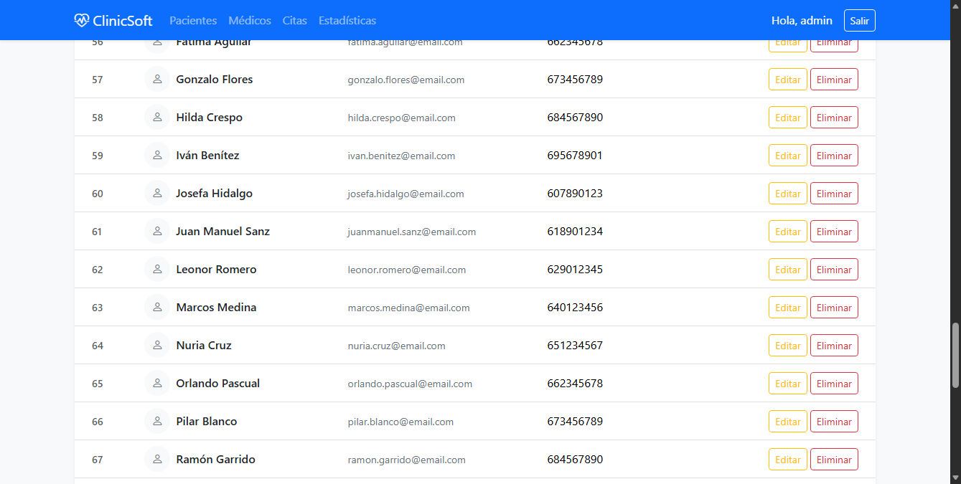

CP-002 - Registrar paciente con teléfono de longitud incorrecta
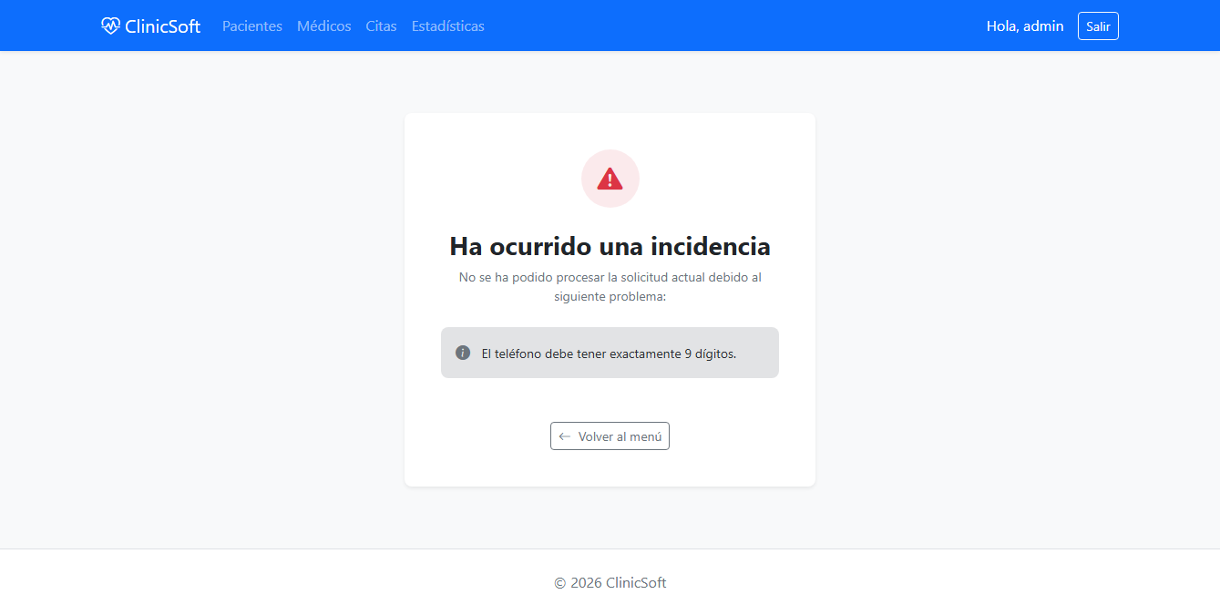

CP-003 - Registrar paciente con email inválido
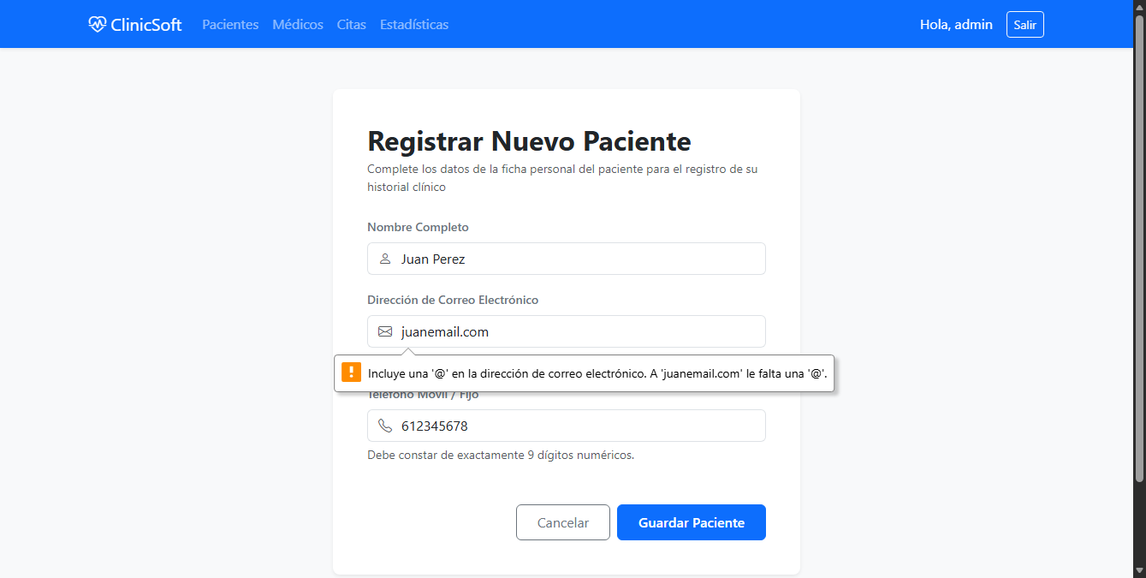

CP-004 - Registrar especialista médico válido
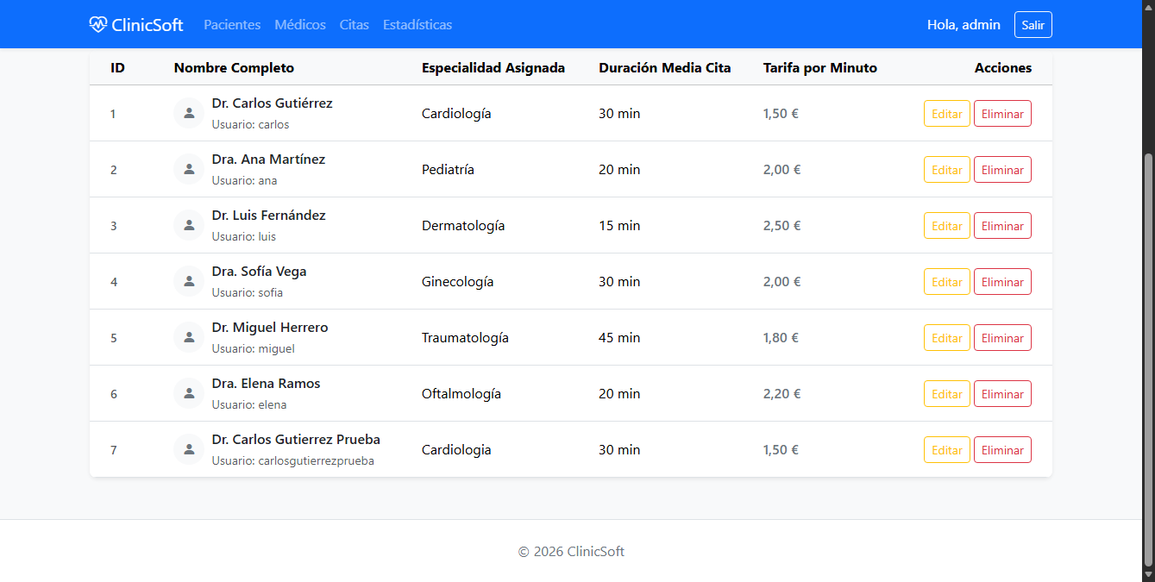

CP-005 - Registrar médico con duración inválida
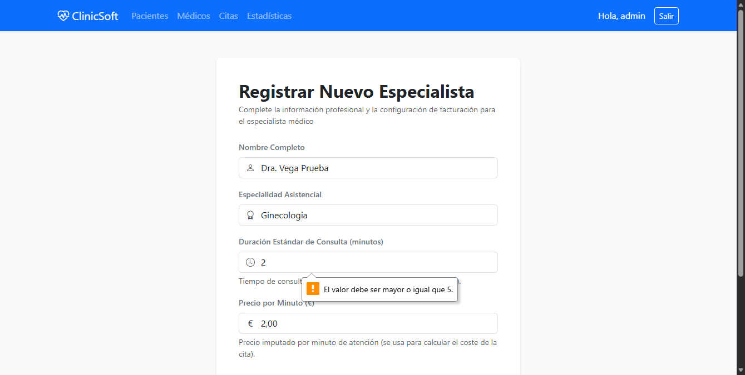

CP-006 - Registrar médico con precio negativo
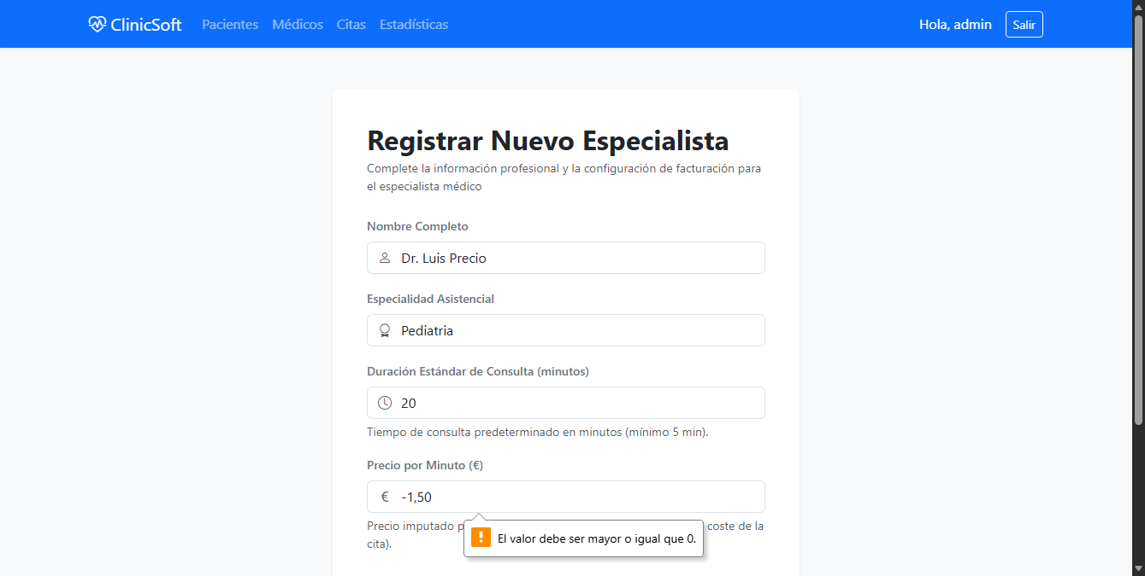

CP-007 - Registrar nueva cita válida
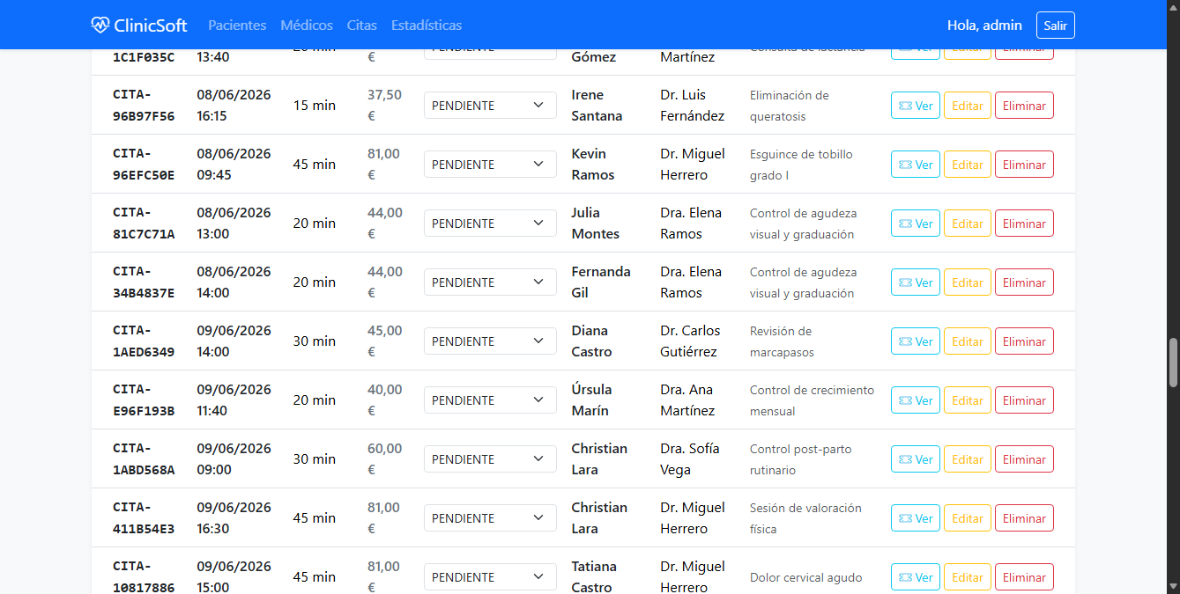

CP-008 - Detectar solapamiento de cita
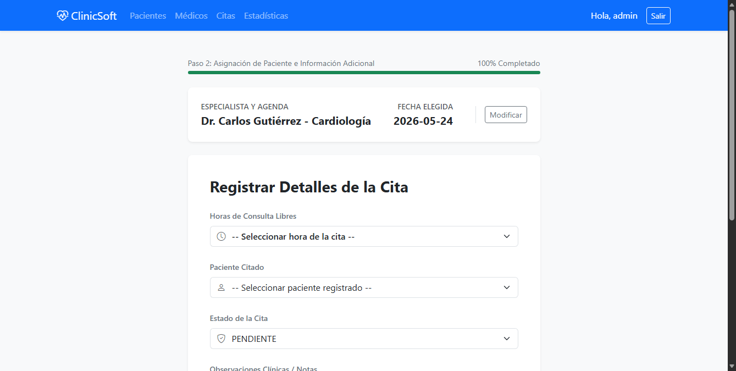

CP-009 - Detectar cita duplicada
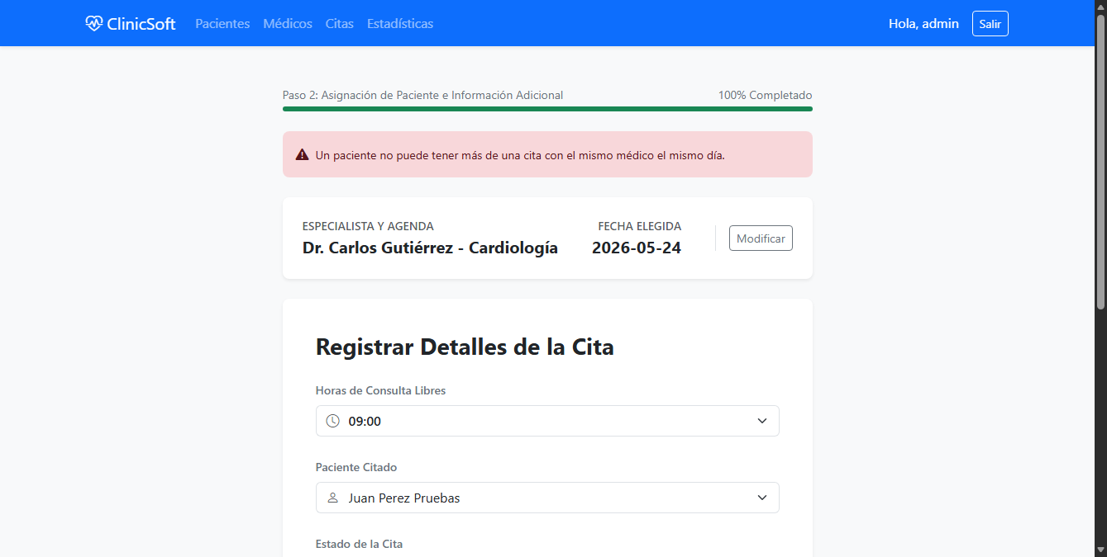

CP-010 - Ver citas según rol
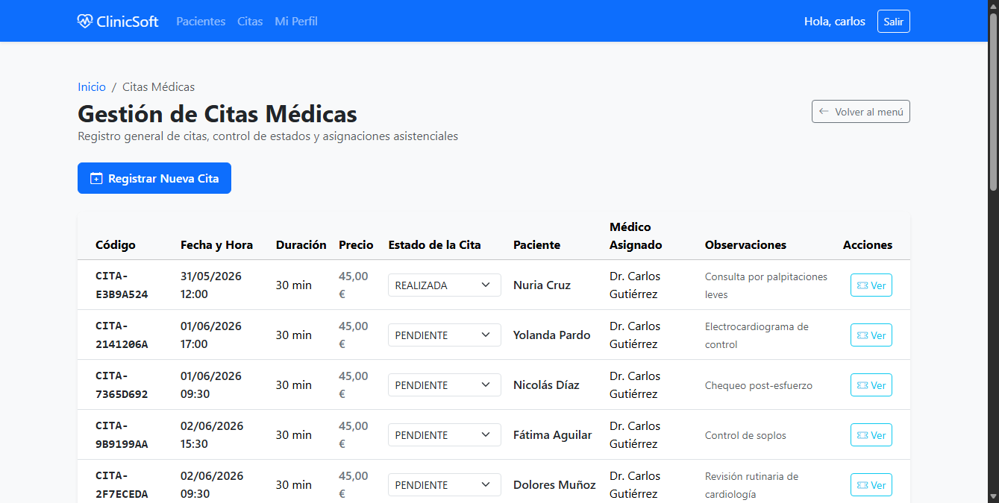

CP-011 - Bloquear acceso no autorizado a médico ajeno
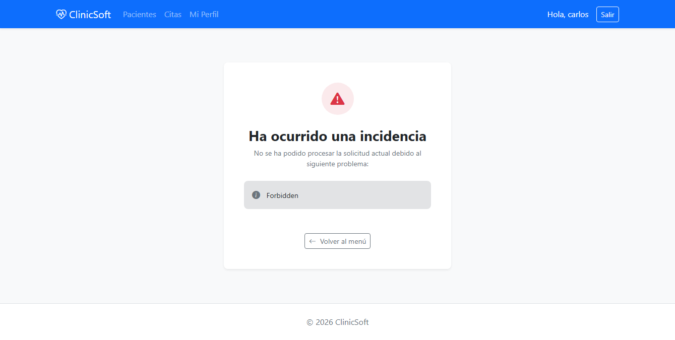

CP-012 - Redirigir acceso sin autenticación a estadísticas
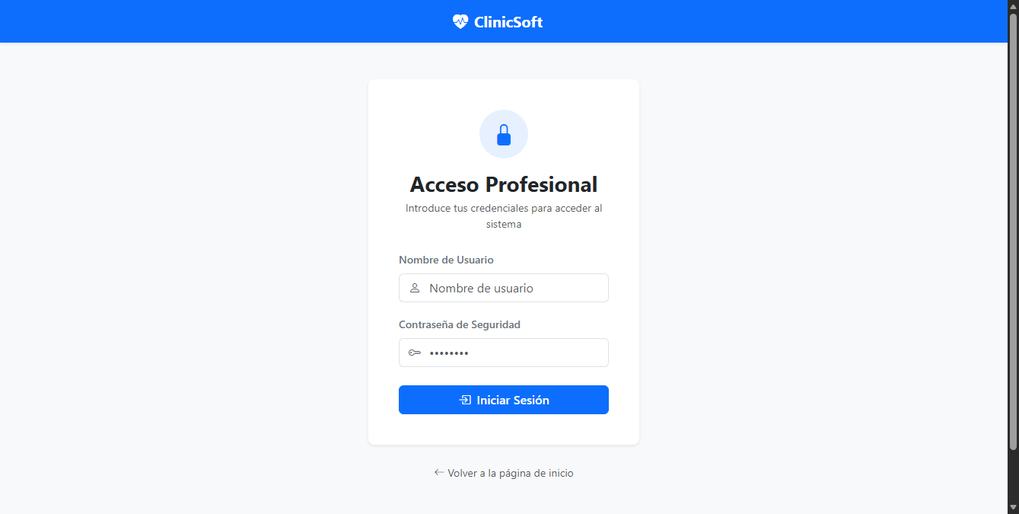

CP-013 - Mostrar panel de estadísticas para administrador
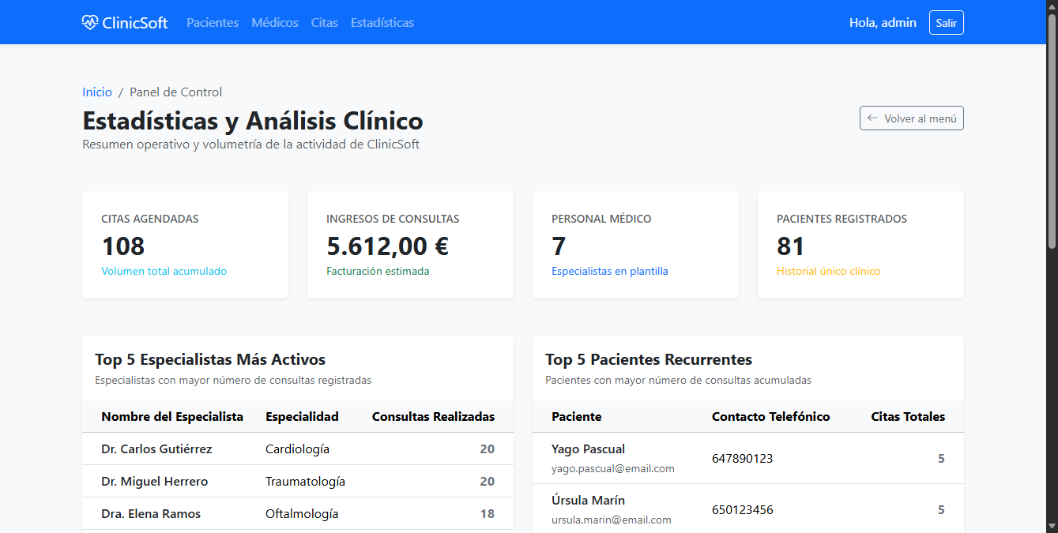

CP-014 - Editar el propio perfil médico
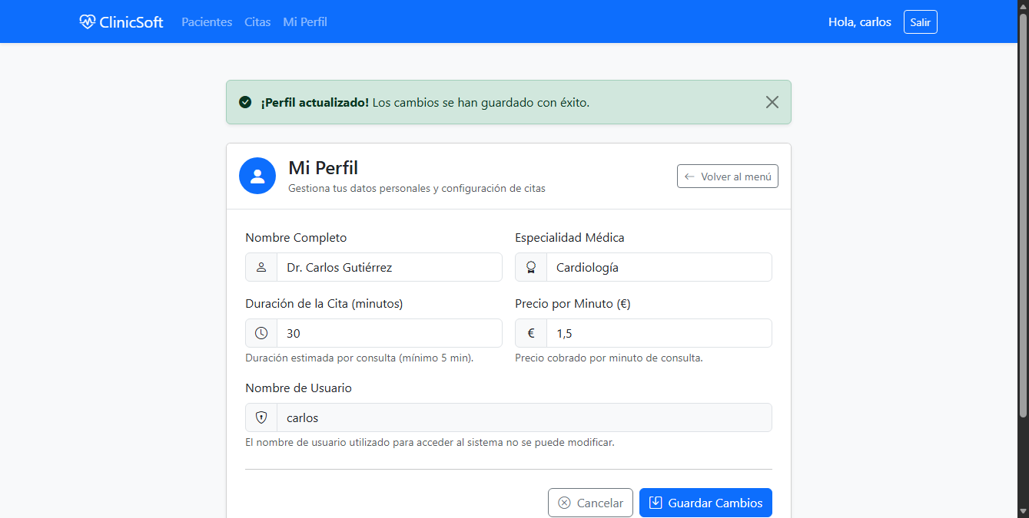

CP-015 - Eliminar citas con confirmación
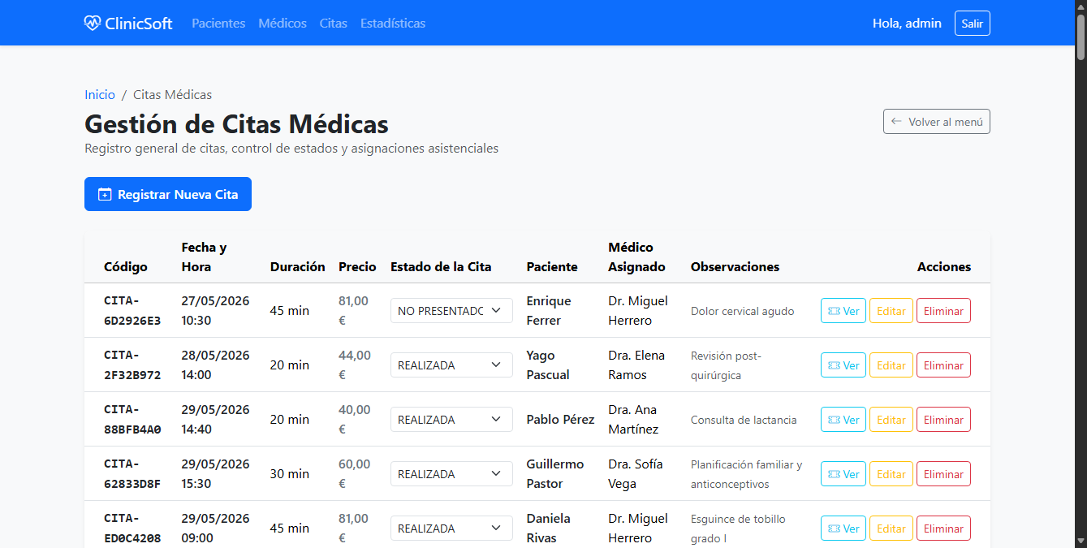

CP-016 - Ver e imprimir billete de cita
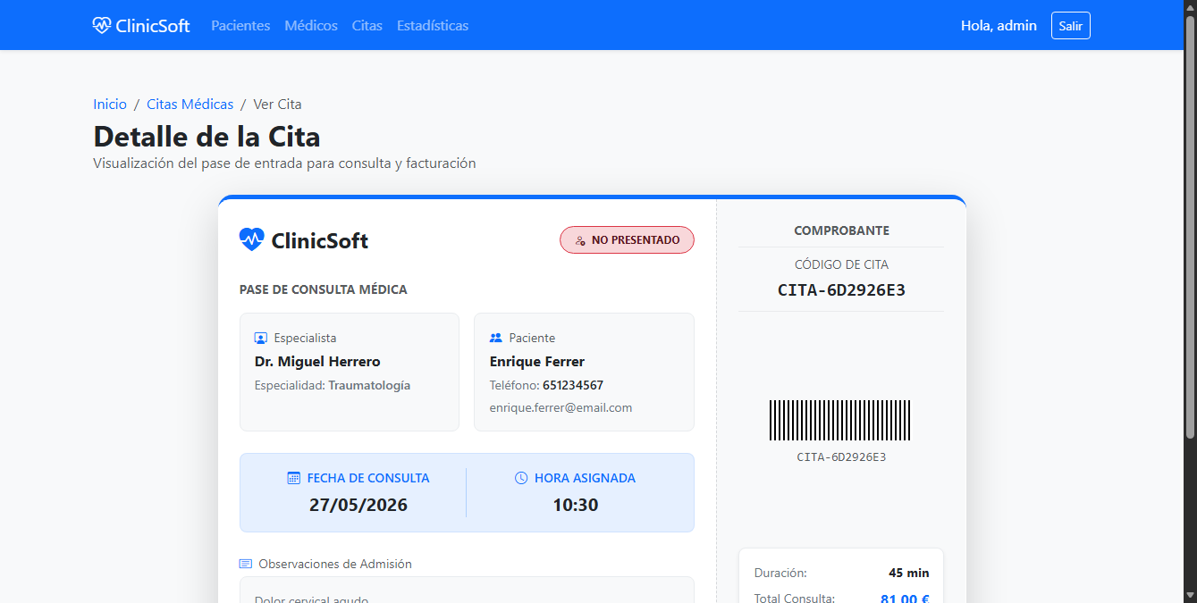

CP-017 - Mostrar error en login inválido
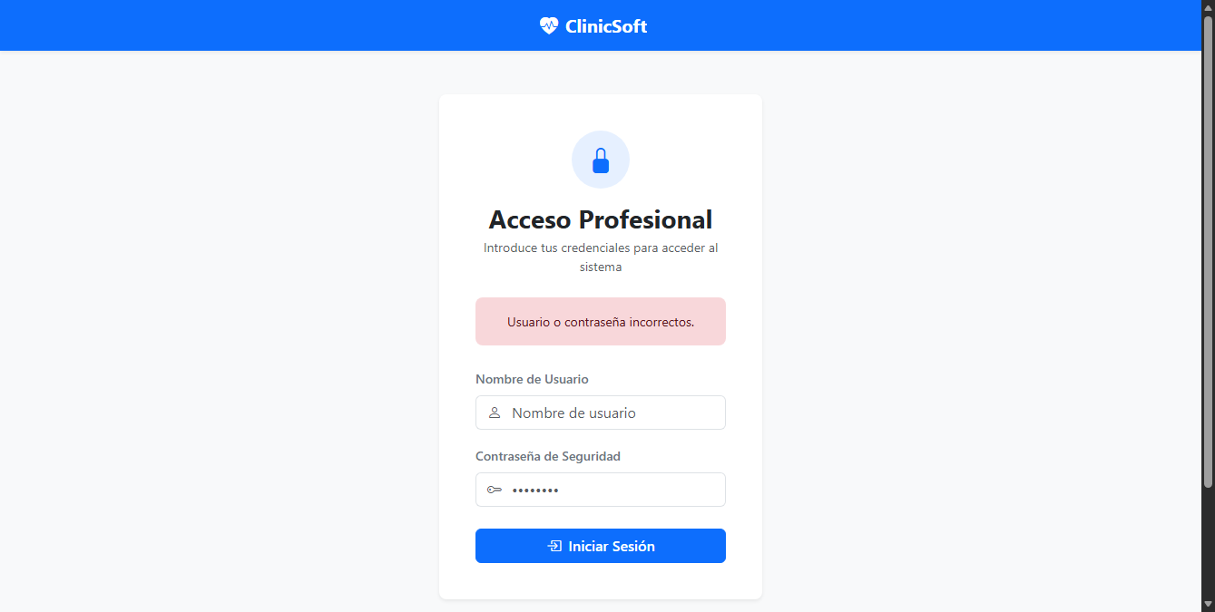

CP-018 - Cerrar sesión
